四資工二甲 41443147 楊博盛

- Fibonacci Number練習
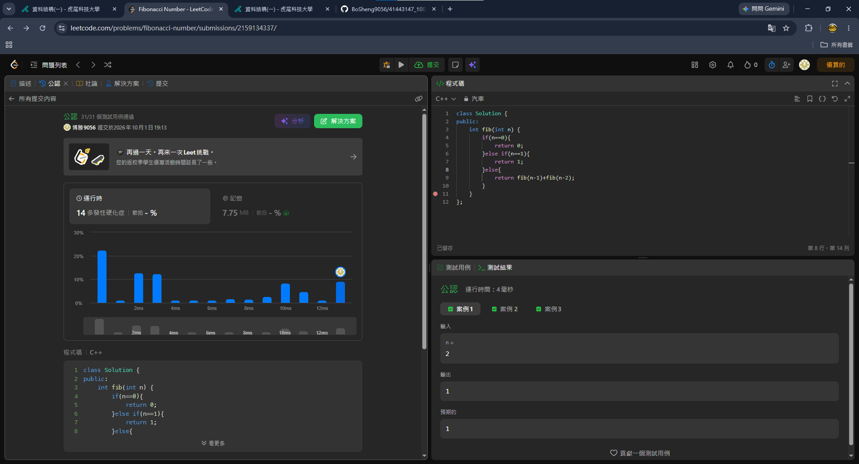

- Valid Parentheses練習
